5° CONGRESO ARGENTINO DE ADMINISTRACION PÚBLICA
"ADMINISTRACION PUBLICA Y CUESTION FEDERAL:
LA RED NACION, PROVINCIAS Y MUNICIPIOS"
27 a 29 de mayo de 2009
Centro de Convenciones de la ciudad de San Juan.

Autor: Martín Gustavo
Teléfono: (0264) 4204673
Correo electrónico: arqtestudio@yahoo.com.ar
Título: Adecuación de la infraestructura escolar a la dinámica poblacional

Resumen

El concepto de territorio permite dar cuenta que, independientemente de dónde se produzcan y cuales sean las causas, los efectos siempre terminan manifestándose en éste. En el caso de la ciudad de San Juan, se comprueba que los problemas territoriales son crecientes, múltiples y complejos. En este sentido y de acuerdo al último censo poblacional, el 98% de la misma se encuentra en el Valle del Tulúm y el 87% lo hace en el Gran San Juan (extensión de territorio que involucra 5 departamentos con una superficie inferior a 20 Km²).
Este proceso de concentración poblacional se desplegó ante la ausencia de la necesaria planificación, que caracterizó a la reconstrucción de la ciudad luego del terremoto de 1944. Como consecuencia de esta desorganización, surgieron una serie de asentamientos poblacionales pericéntricos, que se distribuyen en un área limitada por los terrenos fiscales del ex ferrocarril.
En los últimos cuatro años la política habitacional del Gobierno de la Provincia se abocó a dar respuesta a la población localizada en estos asentamientos, al reubicarlos en nuevos barrios situados en el Gran San Juan. Esta decisión determinó la necesidad de articular acciones de Gobierno tendientes a concretar la infraestructura social para adecuarla a esta redistribución poblacional.
El presente trabajo, analiza como caso de estudio la readecuación de la infraestructura escolar en el Departamento de Chimbas. De esta manera, se examina en profundidad la puesta en práctica de una serie de acciones que distintos organismos (departamentales, provinciales y nacionales) implementaron, para responder a los lineamientos planteados por la Ley de Educación Nacional, a la luz de la transformación poblacional observada en el ámbito urbano.
Al cabo del trabajo, se intenta demostrar que en materia infraestructura escolar, la Provincia de San Juan, ha construido un nuevo marco de acción para la planificación educacional en correspondencia con la dinámica de las políticas habitacionales.

Introducción

El concepto de territorio ha permitido hoy en día dar cuenta que independientemente de dónde se produzcan y cuáles sean las causas, los efectos siempre terminan manifestándose en éste, como sucede en la Ciudad de San Juan con los problemas que son crecientes, múltiples y complejos. De acuerdo con el último Censo de Población, el 98% de la misma se encuentra en el Valle del Tulúm, valle principal de la provincia, y el 87% lo hace en el Gran San Juan (extensión de territorio que involucra 5 departamentos con una superficie inferior a 20Km²).
La infraestructura escolar de la provincia no ha sufrido transformaciones significativas, ni en su distribución espacial ni en su mantenimiento edilicio en los últimos veinte años, por lo que no ha acompañado a la transformación de la planta urbana y la distribución de su población (crecimiento, decrecimiento, envejecimiento etc.), tampoco acompañó los cambios en materia de leyes de educación implementadas como la Ley de Educación Nacional (Ley N° 26.206).
El proceso de concentración y crecimiento de la población se produjo en el marco de ausencia de planificación que caracterizó el proceso de reconstrucción de la ciudad pos terremoto de 1944. Surgieron una serie de asentamientos poblacionales pericéntricos, cuya característica de distribución se da sobre la base de un cinturón marcado por los terrenos fiscales del ex Ferrocarril.
En los últimos cinco años la política habitacional del Gobierno de la Provincia se caracterizó por dar respuesta a la población localizada en estos y otros asentamientos, reubicando estos asentamientos en nuevos barrios distribuidos en el Gran San Juan. Esta decisión determinó la necesidad de articular acciones de Gobierno tendientes a concretar la infraestructura social adecuada a esta nueva distribución de barrios.
El presente trabajo expone las tareas ejecutadas desde el año 2003 en materia de inversión en la infraestructura educativa, como respuesta a la necesidad de cubrir demandas y déficit de un sector en un proceso, que se ha constituido como histórico (Fig. N° 1), por las inversiones realizadas y los resultados ya obtenidos y por otro la elaboración de instrumentos para la planificación y la toma de decisiones.

- Enfoque de la política educativa actual

La ley de Educación Nacional (N° 26.206) establece como fin y objetivo “Asegurar una educación de calidad con igualdad de oportunidades y posibilidades, sin desequilibrios regionales ni inequidades sociales”.
Brindar una educación de calidad para todos es el objetivo fundamental que debe promover la Ley de Educación Nacional. Pero el logro de este objetivo no puede estar desvinculado de la igualdad y la justicia.
Durante mucho tiempo el mayor desafío fue incorporar a los niños y jóvenes a la escuela, lo cual provocó el aumento sostenido de la cobertura del sistema educativo. Los datos muestran que en la última década del siglo XX se logró escolarizar a muchos jóvenes tradicionalmente excluidos. Pero la expansión cuantitativa fue paralela a una crisis social y económica inédita en nuestro país, que debilitó las posibilidades de respuesta del sistema educativo a las necesidades que planteaba el crecimiento de la matrícula. En este marco, una mayor cantidad de alumnos, en muchos casos fue acompañada por el deterioro de la calidad en su educación. Calidad y cantidad deben estar íntimamente asociadas ya que sólo será posible retener a los que recién se incorporan y lograr que vuelvan los que han abandonado la escuela prematuramente, si se adecua y mejora la propuesta pedagógica y se garantiza recursos de calidad y condiciones materiales para alumnos y docentes.
La igualdad a la que se aspira no es la imposición de un mismo modelo a todos, ni tampoco es bajar el nivel y renunciar a la excelencia. Para lograr aprendizajes homogéneos y equivalentes se deben promover procesos pedagógicos diferentes, asignando mejor los recursos a los que tienen menos y respetando las diferencias genuinas y legítimas.
Desde el enfoque de la Ley de Educación Nacional se destacan las siguientes definiciones a tener en cuenta:
En el Título II, capítulo I, Artículo 16 de la Ley Nacional de Educación establece: “La obligatoriedad escolar en todo el país se extiende desde la edad de cinco (5) años hasta la finalización del nivel de la Educación secundaria....”
Mientras que en el artículo 17 se sostiene: “La estructura del Sistema Educativo Nacional comprende cuatro (4) niveles – La Educación Inicial, la Educación Primaria, la Educación Secundaria y la Educación Superior – y ocho (8) modalidades”.
En el artículo 18: “La educación Inicial constituye una unidad pedagógica y comprende a los niños desde los cuarenta y cinco (45) días hasta los cinco (5) años de edad inclusive, siendo obligatorio el último año”.
En el artículo 19:”El estado Nacional, las provincias y la Ciudad Autónoma de Buenos Aires tienen la obligación de universalizar los servicios educativos, para los niños/ as de cuatro (4) años de edad”.
En el artículo 21: “El Estado Nacional, las Provincias y la Ciudad Autónoma de Buenos Aires tienen la responsabilidad de: a) Expandir los servicios de Educación Inicial”.

- El sistema educativo y su infraestructura, en la Provincia de San Juan

La falta de planificación tanto urbana como del sistema educativo, dieron como resultado un sistema, donde se manifiestan desequilibrios, entre los que se puede enunciar, la saturación del uso del edificio que se presentan con matrícula en crecimiento, con un uso por parte de distintas instituciones educativas, que se desarrolla en distintos turnos (mañana, intermedio, tarde, vespertino y nocturno). Contrastando con otros edificios que en un solo turno ven reducir su matrícula.
En el primer caso se somete al edifico a su máximo rendimiento y en otro un edificio desocupado en su contra turno o con posibilidades de alojar otros niveles de edificios que estén saturados. O la manifestación de dificultades de convivencia que someten a que un turno solicite la construcción de aulas por estar con llaves.

  - Adecuación de la infraestructura escolar en el Departamento Chimbas

El Departamento de Chimbas se encuentra ubicado al Norte de la Ciudad de San Juan y cuenta con una extensión de 62 km2 de superficie. Está ubicado sobre una llanura pedregosa en el Valle de Tulúm, regado por el Río San Juan. Éste se constituye en el límite Norte y Noreste del Departamento.
Las aguas del Río son aprovechadas para consumo y para regadío ya que de allí se abren los grandes canales efluentes.
Con la última época de crecimiento del desempleo, la zona, que es lindera a la Capital de San Juan, recibió población golondrina que se establece como marginal. Aparecieron nuevos asentamientos y villas que incrementaron problemas sociales que desde el origen el sector tenía, particularmente la delincuencia.
En la economía zonal se destaca el Matadero Municipal que abastece a todo San Juan y está ubicado en el sector sudeste del Departamento y también la existencia de un parque industrial que ocupa una superficie de 45ha, en el que se radicaron fábricas.
En la agroindustria, se destacan las bodegas, existiendo en forma conjunta áreas de cultivo hortícola. Siendo la zona comprendida para esa labor 1941,80 Ha. En las que se cultivan: vid, hortalizas (ajos, cebolla, tomate, etc.) cereales, pasturas, olivos y forestales.
Respecto a la población, según datos del Censo Nacional de Población y Vivienda, (2001) ésta es de 73.829 habitantes. La densidad poblacional es de 1.190, 8 hab/Km2 lo que implica que tiene más población que Rawson, Rivadavia y Santa Lucía que son junto con Capital, los que forman el Gran San Juan.
Recientemente se han edificado barrios, villas, loteos y asentamientos precarios lo que causó al lugar una variación relativa del 41% en su población, según datos obtenidos del INDEC (2001).
Respecto de los hogares: existen 16.363 hogares en el Departamento y 2588 presentan Necesidades Básicas Insatisfechas. En porcentajes son 15,8%. En cuanto a numero de habitantes: 13.754 presentan NBI, (18,8%) de un total de 73.879.

DEPARTAMENTO | TOTAL | N.B.I | %
CHIMBAS | 16.363 | 2.588 | 15,8

La población de interés para educación, en estratos de edad, según datos obtenidos por el censo de población y vivienda en el año 2001.

GRUPOS DE EDAD | TOTAL
0 – 4 | 8.310
5 –14 | 16.615
15 – 19 | 7.091

Particularmente en el grupo etáreo de entre 15 y 19 años, se destaca como altamente significativo el número de adolescentes que no han completado la educación obligatoria (EGB y/o Primaria) y muy bajo el número de los que tienen Secundario completo y/o Polimodal.

Años. | Sin instrucción. | Primario incompleto. | Secundario incompleto. | Total.
15-19 | 77 | 646 | 4.272 | 7.091

Este crecimiento poblacional no es todo originario del lugar, se trata de un sector en que se reciben migraciones tanto de la ciudad como del campo. Esto lleva a que un alto número poblacional quede en la marginalidad del sistema.
El crecimiento poblacional en gran medida se produjo sin una planificación clara del espacio generando una realidad socio-económica poco alentadora, en particular en Villas, Barrios y Asentamientos que tienen condiciones negativas en calidad de vida.
Las fuentes laborales, presentaron cierres de fábricas y empresas durante los años de gran crisis de la Provincia. Tampoco hay evidencias de crecimiento en cuanto a seguridad, generando el conjunto sectores de alto nivel de vulnerabilidad social.
Seguridad, educación, trabajo, vivienda y salud, son sistemas en los cuales la población no está contenida en el nivel adecuado.
Droga, alcohol y vandalismo son característicos del lugar. Esto provoca situaciones de inseguridad para las Instituciones y la población en general.
La zona que está más densamente poblada tiene la dificultad de presentar terrenos con revenición frecuentes que afectan con sus aforamientos a los asentamientos precarios que hay en las zonas costeras y a ellas se le suman los problemas de contaminación de aguas ya que las aguas revenidas se ubican en la cubierta de las ripieras que contienen residuos tóxicos.
Las acciones llevadas a cabo en este departamento en el año 2005-2006 posibilitaron poner a prueba algunas estrategias que luego se extendieron al resto de la provincia. Se elaboró un Plan que posibilitara dar respuesta mediante acciones de ampliación de los edificios existentes, y organización institucional espacial en el uso del edificio, satisfaciendo necesidades existentes y las nuevas como resultado de los barrios que alojan a la población de las villas y asentamiento del Gran San Juan. Se regulariza de esta manera el funcionamiento deficitario, se normaliza el funcionamiento del dictado en espacios no propicios como tabicamiento en galerías y SUM, normalizando el servicio educativo.
El plan Consiste en la Construcción de dos unidades educativas nuevas de Nivel Inicial, dos unidades educativas nuevas de Nivel Inicial y Primaria, la sustitución de un edificio de educación especial mediante la construcción de edificio nuevo, la construcción de dos unidades educativas secundarias y la ampliación y refacción de seis edificios existentes. (Fig. N° 2)

  - Adecuación de la infraestructura escolar en el Gran San Juan

Además del crecimiento urbano no planificado, el traslado de los asentamientos implicó establecer medidas a nivel del sistema territorial-urbano, mediante actuaciones donde se inserten infraestructuras, equipamientos sociales y espacios públicos, considerando las deficiencias y carencias de cada zona. (Fig. N° 3)
El crecimiento de la mancha urbana se ha realizado con una tendencia hacia el norte y sur del departamento capital. Al crear nuevos barrios para el traslado de los asentamientos es indispensable la existencia de terrenos disponibles que admitan la construcción del equipamiento urbano, pero esto no siempre es posible.
La realidad de la infraestructura educativa denotaba la necesidad de dar respuesta mediante la construcción de edificios nuevos, la ampliación y mantenimiento de los existentes, dado que el parque edilicio presentaba inconvenientes en la prestación del servicio educativo, resultando necesaria la adecuación de dichos edificios mediante:
- Construcción de nuevos edificios, ya sea para escuelas nuevas creadas, o para la provisión de edificios educativos a escuelas existentes por sustitución del edifico por obsolescencia o falta de edificios ya que fueron creadas y nunca contaron con edificio propio, compartiendo el mismo con otras escuelas, Escuela Andina, escuela peregrina 100 años, la sustitución de edificios escolares por obsolescencia o inexistencia (Escuela Agrotécnica ”Ana Perez Ciani”).
- La ampliación del edificio mediante el fortalecimiento de aquellas instituciones creadas por etapas que no constituyen funcional Formalmente un edificio escolar Escuela Villicum, se presentan emplazadas en el terreno con graves problemas de fragmentación del espacio no constituyen una unidad arquitectónica funcional formal, Contemplar la adecuación normativa código de edificación código de arquitectura escolar E.N.I. Nº 2.
- La provisión de servicios básicos y mejoramiento, Agua potable, desagües cloacales, Gas Natural, Gas a granel GLP, Electricidad, Sistema contra incendio
- La intervención de edificios patrimoniales (Colegio Nacional – Dpto. Capital)
- El mantenimiento edilicio de los edificios existentes

- Resultados

En la consecución de los resultados se busco revertir los procesos históricos que deterioraron el sistema mediante la elaboración de instrumentos, en simultaneidad con la necesidad de implementar las acciones existentes en materia de inversión e implementación de la Ley de Educación Nacional.
El Plan trazado contempla (Fig. N° 4):
- 37 Edificios nuevos construidos y a construir, representa 8% del parque edilicio.
- 102 Edificios ampliados, representa 21% del parque edilicio.
- 280 Mantenimiento de Edificios, representa 56% del parque edilicio.
- Plan de inversión entre programas nacionales y provinciales para implementar Ley de Educación Nacional, que aborda todos lo niveles y modalidades del sistema educativo.
El trabajo realizado incluye un estudio del territorio y síntesis que posibilite la simultaneidad de la implementación de acciones en la infraestructura educativa y la puesta en marcha de un sistema que posibilite a futuro el análisis y la dimensión de los aspectos del sistema educativo y el contexto urbano, equipamiento social, infraestructura física y económica. Esto posibilitara realizar un diagnóstico integral que considere variables del sistema educativo que involucran la mayor cantidad de aspectos posibles de la realidad.
Se están relevando los edificios, identificado sus déficit, estado del edificio, servicios con que cuenta, espacio disponible en el terreno, generándose una base de información que permite una clara concepción para la identificación y formulación de los proyectos que contemplen la visón pedagógica-edilicia. Esto es un paso importante en la formulación de instrumentos que sirvan de guía para el funcionamiento de un equipo de planificación del Ministerio de Educación. Contribuyendo a la creación de herramienta para la toma de decisiones. Estas acciones están motorizadas por la Ministerio de Educación, Secretaria Administrativa y Financiera, Secretaria de Educación e Inversión Educativa, se busca articular acciones simultáneas ya puestas en marcha como la conectividad de los edificios escolares, la organización administrativa del Ministerio en el proceso de traslado al centro cívico etc.

Conclusiones

Los procesos de inversión en la infraestructura edilicia deben ser continuos y no fragmentados, contrario a lo sucedido en los tres procesos históricos descriptos, que caracterizaron a la inversión e intervención en el sistema educativo, pero dado que ésta es una condición externa del sistema y esta más sujeta a las vicisitudes de la economía. El sistema educativo debe poder optimizar y regular aspectos que denotan la falta de eficiencia en la administración del “espacio pedagógico”, que es un espacio construido, de un alto costo en términos de ser un recurso escaso, y que si constituyen su círculo de acción donde se puede actuar ya que forma parte del sistema educativo y de la toma de decisiones.
Estamos convencidos de que la utilización, de tecnologías sobre la base de sistemas de información geográficos, y del desarrollo de procesos metodológicos, que posibiliten el conocimiento de escenarios actuales y alternativos, permitirán desarrollar la Planificación educativa en función de un uso real del edificio, y en la especialización de la política educativa en el contexto urbano.
Estas herramientas están disponibles en la Latinoamérica desde la década de los 90.
Sabemos que la información es la base fundamental para la toma responsable de decisiones. Si no hay información, o esta es insuficiente y/o defectuosa, las decisiones podrán ser erróneas y sus efectos podrían ocasionar consecuencias imprevisibles. Pero, también es cierto, que la superabundancia indiscriminada de datos, aunque sean exactos, dificulta y no trae acierto alguno en esa instancia de toma de decisiones.
La ecuanimidad podrá alcanzarse en la medida que se disponga entre otros, de una información, exacta, confiable, oportuna y de fácil comprensión, que posibilite a la vez una representación efectiva de los actores sociales. Esto permitirá que quienes tienen la responsabilidad política de procurar el desarrollo armónico, sostenido y sustentable de la comunidad del departamento puedan atender las diferentes problemáticas con una adecuada y oportuna toma de las decisiones.
Si la importancia de la información radica en el uso adecuado de ella, entonces es imprescindible, el análisis de qué datos se requieren, cuáles deberán ser recogidos, y cuáles, deberán ser generados. La tarea no resulta sencilla, más aún si consideramos, la prontitud con que varían determinados parámetros, que describen la realidad del sistema educativo y su contexto urbano. Los problemas que son crecientes, múltiples y complejos pueden ser administrados, los sistemas de información y las metodologías constituyen poderosas herramientas para gestionar la complejidad.
La adecuación de la infraestructura escolar constituye un ejemplo de lo realizado en el ámbito de la Provincia de San Juan, en ella se concretan una serie de acciones de distintos organismos: Departamentales, Provinciales y Nacionales, mediante la creación de nuevas escuelas o sustitución, ampliación y/o refacción de estas, sobre la base de una nueva distribución de la población y del crecimiento de la misma.
Estas acciones constituyen un nuevo horizonte en materia de planificación de la Infraestructura Escolar de la Provincia, en correspondencia con las políticas públicas habitacionales, de salud seguridad y educativas que se dan en el marco de la reciente implementación de la Ley de Educación Nacional.
La fuerte acción de este tercer período histórico constituye una oportunidad que posibilita, sobre lo actuado, desarrollar conclusiones y nuevas acciones, a partir de la posibilidad de construir distintos indicadores de superficie áulica por nivel, indicadores normativos del los futuros terrenos de reserva para edificios escolares, reelaborar y completar normativa de arquitectura escolar, rever los procesos administrativos y legales en la implementación de los programas nacionales en las provincias. Reelaborar conceptos pedagógicos y arquitectónicos. En síntesis Repensar sobre lo todo lo ejecutado.

Anexo 1

Fig. N° 1 Tres períodos históricos

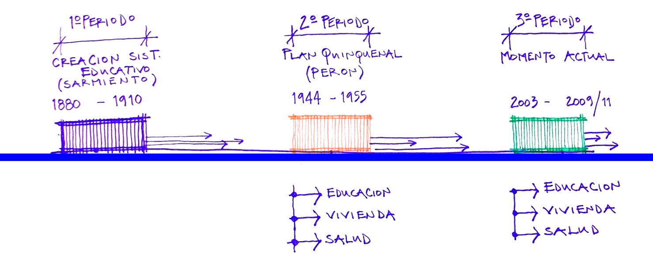

Fig. N° 2 Mapa Dpto. Chimbas

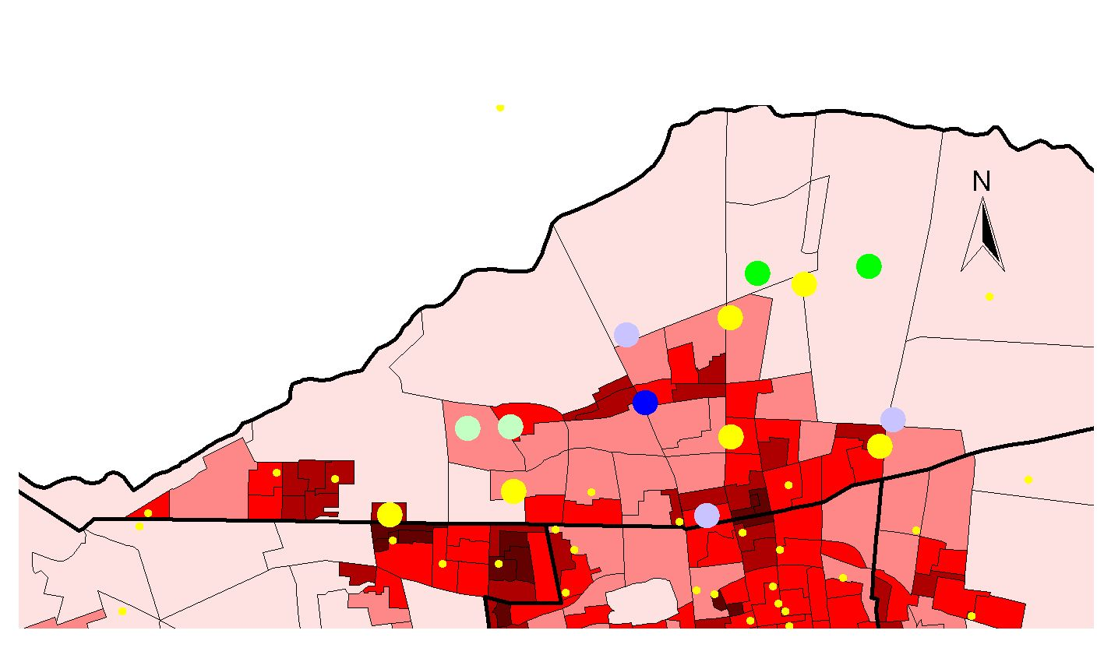
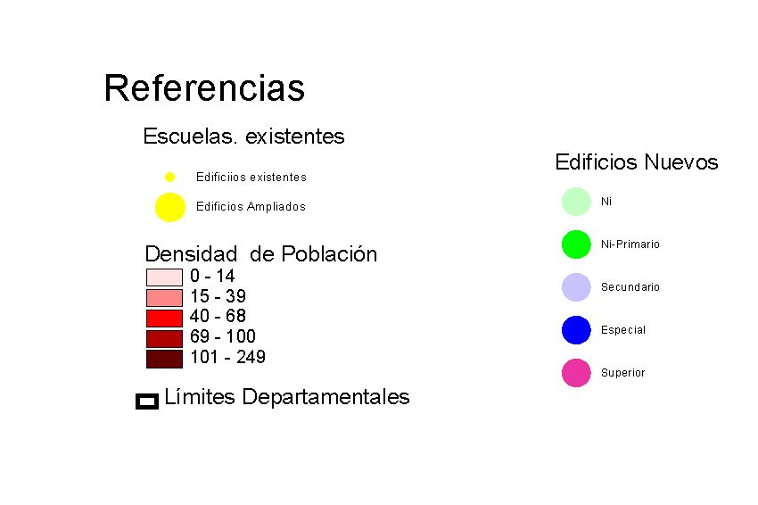
Fig. N° 3 Mapa de distribución de densidad poblacional y Nuevos Barrios del Gran San Juan
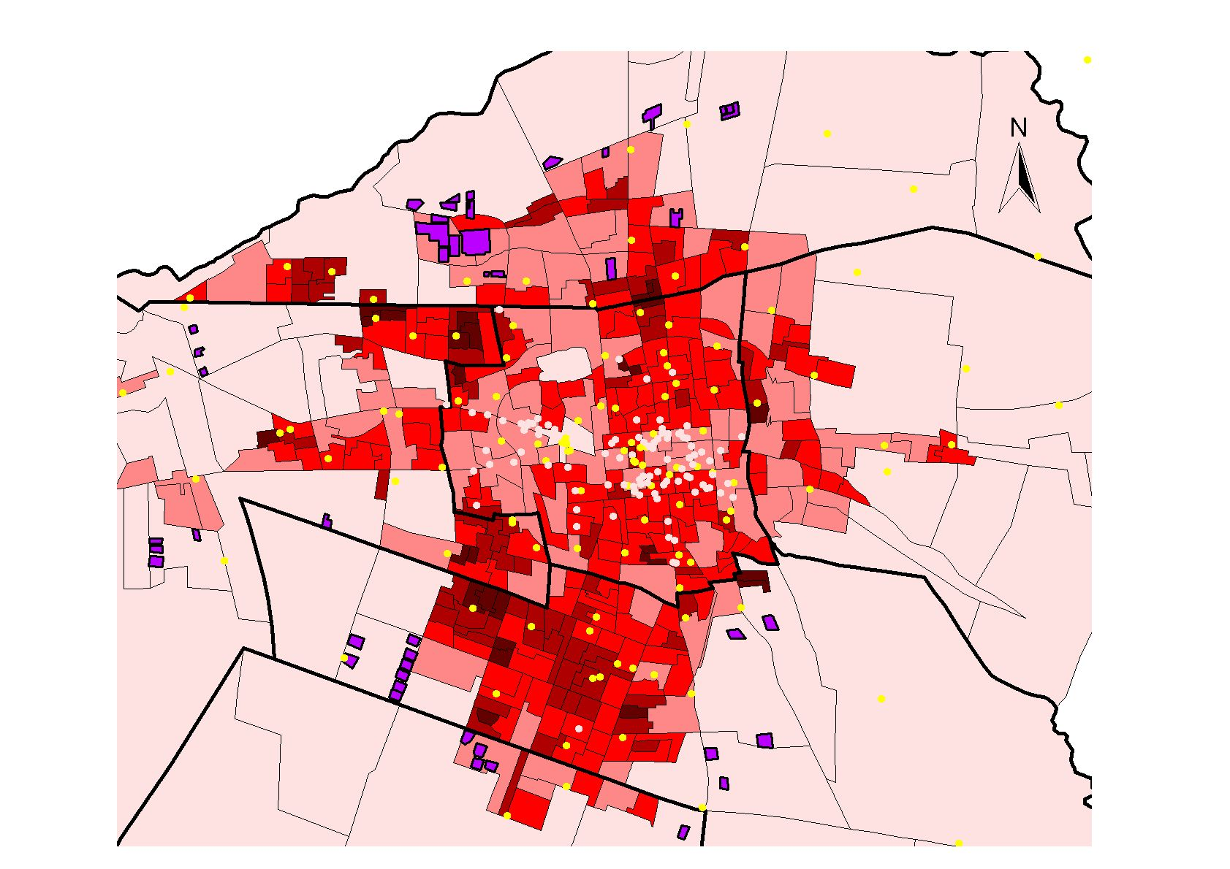
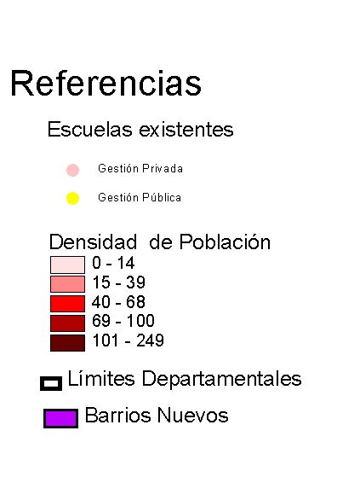
Fig. N° 4 Mapa de Plan de Acción

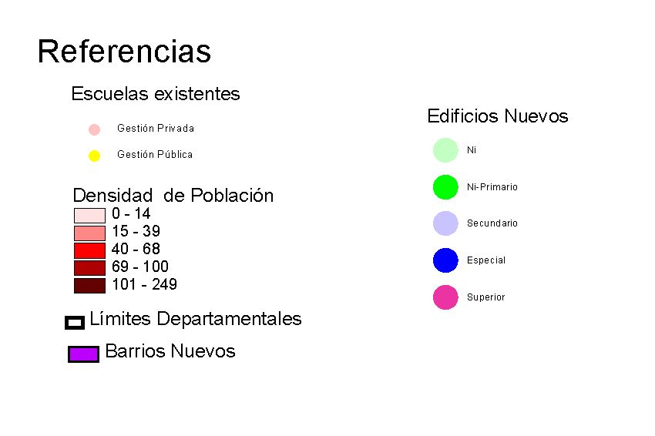
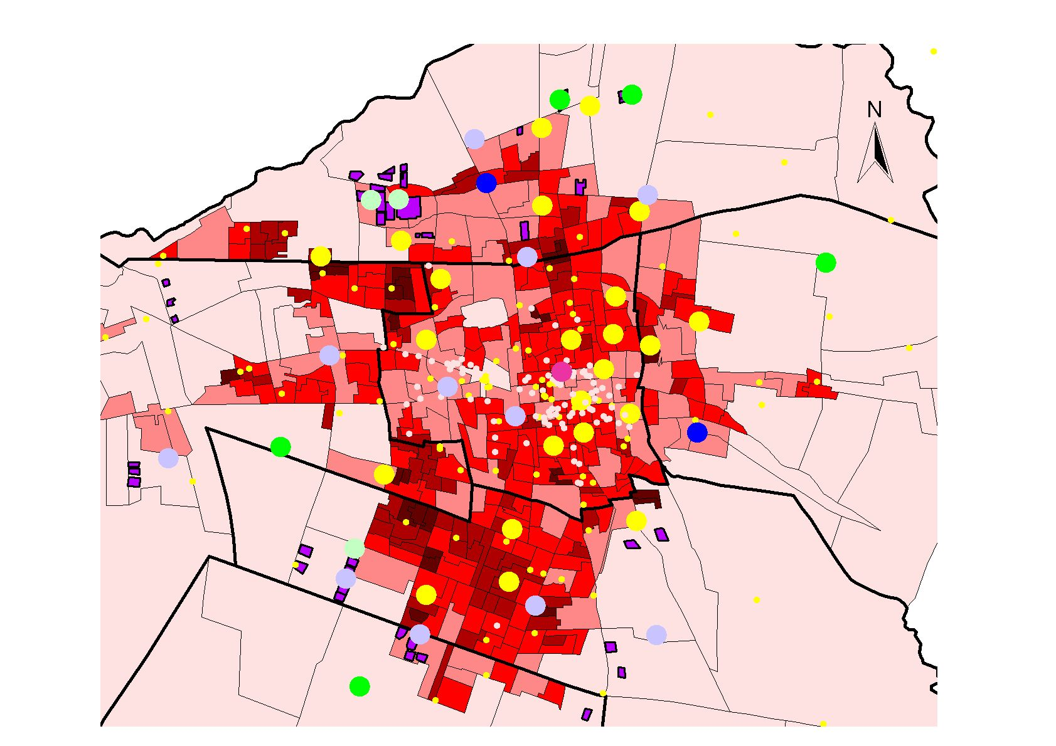
Bibliografía

- Centro de Fotogrametría, Cartografía y Catastro (CEFOCCA); “Los Sistemas de Información Geográfico aplicados al Planeamiento y a la Gestión Urbana “. Presentación congreso Usuarios de Erdas – ArcInfo. Bs.As,1998.
- LAVANDEROS, A y Malpartida, A. 2001. “Cognición y Territorio”. Editorial Universitaria Universidad Tecnológica Metropolitana.
- MOLDES,F. Javier; “Tecnologías de los Sistemas de Información Geográfica”. Editorial Ra-ma, 1995.
- ROITMAN, Dora (1996), San Juan: “La ciudad y el oasis”. Gabinete de investigaciones Urbanas-FAUDUNSJ- Editorial Fundación de la Universidad Nacional de San Juan.

Referencias

Ley de Educación Nacional, CAPITULO II, FINES Y OBJETIVOS DE LA POLITICA EDUCATIVA NACIONAL ARTICULO 11. — Los fines y objetivos de la política educativa nacional son: a) Asegurar una educación de calidad con igualdad de oportunidades y posibilidades, sin desequilibrios regionales ni inequidades sociales.

